特寫

「野田重擊」重返香江，爭取衛冕浪琴表香港短途錦標，力圖複製父親「龍王」在2013年所創的輝煌戰績，兩奪此賽冠軍，同時為安田隆行在此賽締創四勝紀錄。另外兩匹列陣的日本馬分別是一級賽短途馬錦標冠軍「妙發靈機」和亞軍「拉丁城市」。

主隊由上季主席短途獎盟主「福逸」領軍。出賽經驗豐富的「旺蝦王」也會列陣，其他本地參賽馬包括「錶之智能」、「君達星」、「當家猴王」和兩項二級賽盟主「錶之未來」。

數匹本地新秀也加入戰團，分別是「速遞奇兵」及「肥仔叻叻」。牠們均展現出一級賽實力，希望藉今仗更上一層樓。

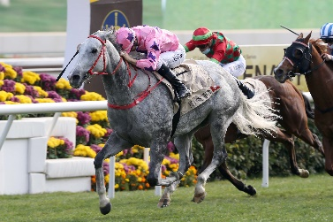 | 旺蝦王  香港 7歲閹馬 117分  歷來二十五戰十二捷。代表作為勝出2021年百週年紀念短途盃（1200米一級賽）。2019年出爭浪琴表香港短途錦標（1200米一級賽）得亞軍。 | 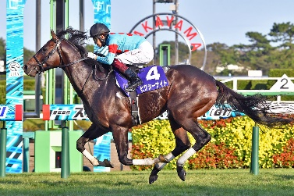 | 妙發靈機  日本 3歲雄馬 117分  上仗擊敗「拉丁城市」，攻下一級賽短途馬錦標（1200米）。
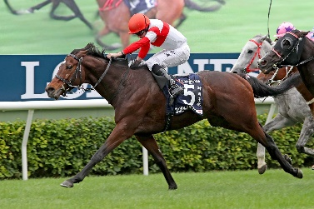 | 野田重擊  日本 6歲雄馬 116分  表現準繩，力爭衛冕。大前仗在中京勝出高松宮紀念賽（1200米一級賽）。上仗出爭一級賽短途馬錦標（1200米），不敵「妙發靈機」，取得第六名。 | 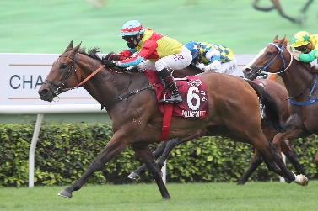 | 福逸  香港 5歲閹馬 116分  迄今十一戰七勝。上季最後一仗在主席短途獎（1200米一級賽）摘桂。
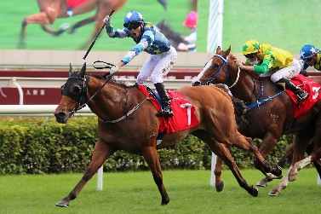 | 錶之未來  香港 5歲閹馬 115分  今季兩勝二級賽，包括上仗角逐中銀香港私人銀行馬會短途錦標（1200米二級賽）成功摘桂。 | 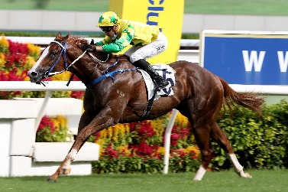 | 顯心星  香港 5歲閹馬 115分  迄今佳作是攻下三級賽精英盃（1400米讓賽）。上仗角逐中銀香港私人銀行馬會短途錦標（1200米二級賽），跑獲季軍。
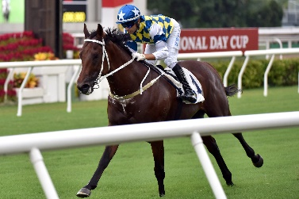 | 錶之智能  香港 5歲閹馬 112分  三級賽頭馬。4月角逐主席短途獎（1200米一級賽），試圖直領到底，結果僅敗在「福逸」蹄下得亞軍。 | 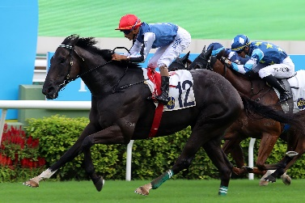 | 肥仔叻叻  香港 5歲閹馬 112分  在港服役以來五戰兩勝。季內首戰勝出第一班賽事。上仗角逐中銀香港私人銀行馬會短途錦標（1200米二級賽），跑獲亞軍。
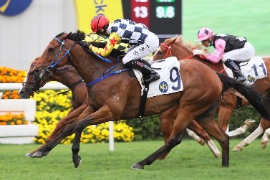 | 君達星  香港 7歲閹馬 110分  迄今共贏得七項賽事，包括以179倍賠率爆冷勝出2021年短途錦標（1200米二級賽）。 | 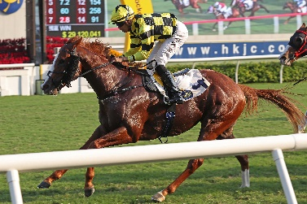 | 當家猴王  香港 5歲雄馬 110分  曾兩度在二級賽跑入三甲。上仗角逐中銀香港私人銀行馬會短途錦標（1200米二級賽），在頭馬「錶之未來」之後跑獲第六名。
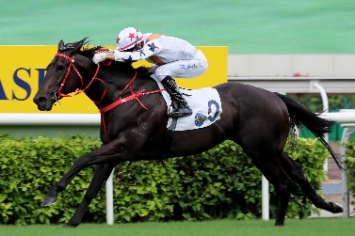 | 速遞奇兵  香港 4歲閹馬 108分  服役首季五戰全勝，包括上季末在三級賽沙田銀瓶（1200米讓賽）奪魁。上仗角逐中銀香港私人銀行馬會短途錦標（1200米二級賽），跑獲第五名。 | 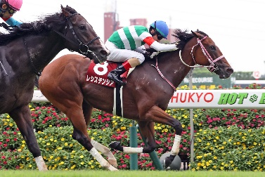 | 拉丁城市  日本 4歲雌馬 111分  10月出爭2021年短途馬錦標（1200米一級賽），在「妙發靈機」之後跑獲亞軍。前一仗則擊敗「妙發靈機」，攻下一項二級賽。

